BỘ GIAO THÔNG VẬN TẢI  TỔNG CỤC ĐƯỜNG BỘ VIỆT NAM  ------- | CỘNG HÒA XÃ HỘI CHỦ NGHĨA VIỆT NAM  Độc lập - Tự do - Hạnh phúc  ---------------
Số: 4440/TCĐBVN-KHCN&ATGT  V/v thực hiện Chỉ thị tăng cường công tác bảo đảm thoát nước | Hà Nội, ngày 03 tháng 10 năm 2013

Kính gửi: | - Các Khu QLĐB II, IV, V và VII;  - Các Sở GTVT quản lý quốc lộ ủy thác.

Để chỉ đạo thực hiện Chỉ thị số 3701/CT-TCĐBVN ngày 21/8/2013 về việc tăng cường công tác bảo đảm thoát nước và xây dựng bổ sung hệ thống thoát nước trên các quốc lộ (Chỉ thị tăng cường công tác bảo đảm thoát nước), Tổng cục Đường bộ Việt Nam đã tổ chức một số đoàn kiểm tra công tác bảo dưỡng thường xuyên hệ thống quốc lộ (Công văn số 3803/TCĐBVN-KCHT&ATGT ngày 27/8/2013 về việc kiểm tra công tác bảo dưỡng thường xuyên quốc lộ); qua công tác kiểm tra, Tổng cục ĐBVN nhận thấy, các khu QLĐB, các sở GTVT đã triển khai thực hiện nhưng chưa quyết liệt, chưa đồng bộ trên các tuyến quốc lộ và còn gặp nhiều khó khăn, vướng mắc.
Để triển khai thực hiện đồng loạt và có hiệu quả Chỉ thị về tăng cường công tác đảm bảo thoát nước, Tổng cục ĐBVN yêu cầu:
1. Các khu QLĐB, Sở GTVT quản lý quốc lộ ủy thác nghiêm túc thực hiện Chỉ thị về tăng cường công tác đảm bảo thoát nước; phối hợp với các cơ quan chức năng của địa phương thực hiện tốt ý kiến của Bộ GTVT tại công văn số 9365/BGTVT-KCHT ngày 09/9/2013 (gửi kèm theo)
Các khu QLĐB và các sở GTVT xác định Chỉ thị về tăng cường công tác bảo đảm thoát nước là nhiệm vụ chính trị, trọng tâm trong Quý IV năm 2013 và thường xuyên liên tục trong các năm tiếp theo.
2. Tập trung các công việc cụ thể như sau:
2.1. Tăng cường nạo vét, khơi thông dòng chảy những đoạn đã có hệ thống thoát nước.
2.2. Đối với những đoạn tuyến, do đô thị hóa lấn chiếm đất dành cho đường bộ, gây ngập úng, đọng nước nền, mặt đường, cần phối hợp với địa phương, cơ quan đơn vị liên quan (UBND các cấp, Công an, Thanh tra…) thực hiện việc đào rãnh thoát nước theo các phương án đề xuất trong bản vẽ kèm theo.
2.3. Triển khai xây dựng hệ thống thoát nước tại vị trí nhà dân, cơ quan đơn vị dọc quốc lộ theo hình thức nhà nước và nhân dân cùng làm.
Căn cứ nội dung trên, các khu QLĐB và các sở GTVT quản lý quốc lộ ủy thác triển khai thực hiện; báo cáo về Tổng cục Đường bộ Việt Nam theo thời gian như sau: báo cáo tuần vào 15h00 thứ năm hàng tuần, báo cáo tháng vào ngày 25 hàng tháng và báo cáo quý vào ngày 25 tháng cuối cùng của quý./.

Nơi nhận:  - Như trên;  - Bộ GTVT (để b/c);  - Các Phó Tổng cục trưởng;  - Vụ: KHĐT, QL Bảo trì;  - Lưu: VT, KCHT&ATGT | Q. TỔNG CỤC TRƯỞNG  Nguyễn Đức Thắng

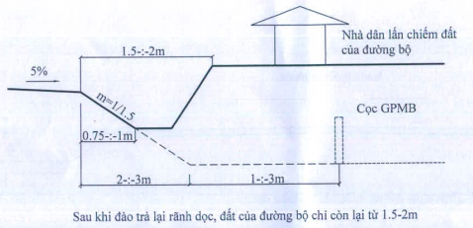
HIỆN TRẠNG ĐẤT CỦA ĐƯỜNG BỘ TRƯỚC VÀ SAU KHI LẤN CHIẾM
VỤ KẾT CẤU HẠ TẦNG VÀ AN TOÀN GIAO THÔNG

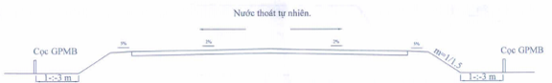
Hình 1: Hiện trạng đường trước khi bị chiếm dụng
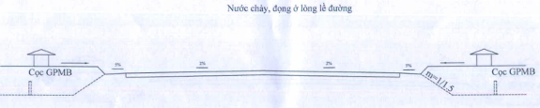
Hình 2: Hiện trạng đường sau khi bị chiếm dụng: Đường thành sông
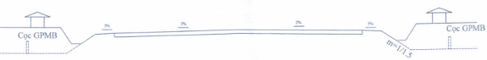
Hình 3: Sau khi đào trả rãnh dọc, đất của đường bộ còn lại từ 1 ÷ 1,5m
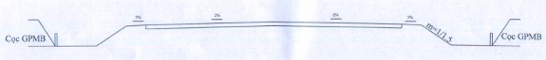
Hình 4: Kiên quyết giữ không cho đổ đất lấn chiếm đất đã GPMB
HIỆN TRẠNG VÀ BIỆN PHÁP KHẮC PHỤC HỆ THỐNG THOÁT NƯỚC
VỤ KẾT CẤU HẠ TẦNG VÀ AN TOÀN GIAO THÔNG

